4.1 Pemodelan Sistem
Dalam membuat sebuah sistem pemodelan sistem diperlukan untuk agar sistem tersebut dapat berjalan dengan semestinya. Pemodelan sistem berfungsi sebagai penerjemah model aplikasi ke dalam bangunan sistem operasional dengan rincian spesifikasi yang menjelaskan bagian-bagian setiap sistem.
- Form Login
- Pemodelan dari proses Login ke sistem pemilihan penyulang padam adalah sebagai berikut:
Tabel 4.1 Skenario dari Form Login
Admin | Sistem
- Menginput username dan password
- Klik Login
 | - Validasi user dan password dengan yang tersimpan di dalam database.
 | - Jika tidak sesuai, tampil login gagal dan kembali memasukkan ulang username dan password

Berdasarkan skenario di atas berikut ini adalah gambar dari Use Case Diagram nya yaitu sebagai berikut:
Gambar 4.1 Use Case Diagram Login
Berdasarkan deskripsi dari Use Case Diagram diatas berikut ini adalah gambar Activity Diagram nya yaitu sebagai berikut:
Admin | Sistem
Input Username dan Password  Login | Login Berhasil  Y T  Verifikasi  T T  Tampil Form Login

Gambar 4.2 Activity Diagram Form Login
4.1.2 Form Data Kriteria Penyulang
- Skenario dari form data kriteria
Berikut ini adalah skenario dari data penyulang dari sistem pemilihan penyulang padam.
Tabel 4.2 Skenario dari data kriteria
Admin | Sistem
- Membuka form data kriteria
 | - Menampilkan form data kriteria
- Klik button ubah agar data kriteria berubah
 | - Sistem akan menampilkan pemberitahuan diubah

2. Use Case Diagram data kriteria
Berdasarkan deskripsi dari skenario tersebut berikut ini adalah gambar use case diagram nya yaitu sebagai berikut:
Gambar 4.3 Use Case Diagram Input Data Kriteria
3. Activity diagram data kriteria
Berdasarkan deskripsi dari use case diagram diatas berikut ini adalah gambar activity diagram nya yaitu sebagai berikut:
Admin | Sistem
Pilih Button ubah  Login | Data Kriteria Diubah  Tampil Form Data Kriteria

Gambar 4.4 Activity Diagram Data Kriteria Penyulang

4.1.3 Form Input Data Penyulang
1. Skenario penambahan data penyulang
Tabel 4.3 Skenario Penambahan Data Penyulang
Admin | Sistem
- Admin membuka Menu data Penyulang
 | - Menampilkan menu data Penyulang
- Input data Penyulang baru
 | - Menampilkan data Penyulang yang sudah di masukkan oleh admin
- Klik simpan
 | - Data akan di simpan dan menampilkan data berhasil disimpan
- Klik ubah
 | - Data akan di ubah dan menampilkan pemberitahuan data di ubah
- Klik hapus
 | - Data akan di hapus dan menampilkan pemberitahuan data di hapus

2. Use case diagram penambahan data penyulang
Dari penjelasan skenario di atas berikut adalah use case diagram sistem penambahan data penyulang

Menyimpan Data
<<Include>>
Input Data penyulang

<<extend>>
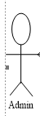
Notifikasi Pesan
<<extend>>
<<extend>>
Mengubah Data
<<Include>>
Hapus Data Penyulang
Ubah Data Penyulang
Menghapus Data
<<Include>>

Gambar 4.5 Use Case Diagram Penambahan Data Penyulang

3. Activity diagram penambahan data alternatif

Admin | Sistem
Memilih Menu Data Alternatif  Mengisi Form alternatif dan menekan tombol simpan  Menekan Tombol Ubah  Menekan Tombol Tambah  Menekan Tombol Hapus | Menghapus Data Pada Database  Hvjhc hsc iabsciasbck GA  Menyimpan Data Baru Yang Diubah ke Database  Menampilkan Form Edit alternatif Yang Diubah  Menyimpan Data alternatif di Database  Tampil Form Data Alternatif
Gambar 4.6 Activity Diagram Data Alternatif

4.1.4 Form Hasil Penilaian
1. Skenario proses penilaian
Berikut ini adalah skenario dari proses pemilihan penyulang prioritas padam
Tabel 4.4 Skenario dari Proses Penilaian
Admin | Sistem
- Membuka form penilaian
- Menginput data
 | - Memproses data yang sudah diinput di form input data dan kriteria calon
 | - Menampilkan hasil penilaian
- Mengubah data penilaian
 | 6. Data penilaian diubah
7. Menghapus data penilaian
 | 8. Data penilaian dihapus

2. Use case diagram Hasil Penilaian
Berdasarkan skenario di atas berikut ini adalah gambar dari Use Case Diagram nya yaitu sebagai berikut:
Gambar 4.7 Use Case Diagram hasil penilaian

3. Activity diagram hasil penilaian

Gambar 4.8 Activity Diagram Proses Penilaian
- Form Proses Perhitungan Menggunakan Metode WASPAS
- Skenario proses perhitungan WASPAS
Berikut ini adalah skenario dari proses perhitungan penyulang prioritas padam pada saat kondisi defisit:
Tabel 4.5 Skenario dari Proses Perhitungan WASPAS

Admin | Sistem
- Membuka form perhitungan
 | - Menampilkan hasil penilaian
Tabel 4.5 Skenario dari Proses Perhitungan WASPAS (Lanjutan)
Admin | Sistem
3. Pilih button proses perhitungan
 | 4. Menampilkan hasil perhitungan WASPAS
5. Pilih button cetak
 | 6. Menampilkan hasil laporan perangkingan

2. Use Case Diagram proses perhitungan
Berdasarkan skenario di atas berikut ini adalah gambar dari Use Case Diagram nya yaitu sebagai berikut:
Gambar 4.9 Use Case Diagram Proses Perhitungan
3. Activity Diagram proses perhitungan
Berdasarkan deskripsi dari Use Case Diagram diatas, berikut ini adalah gambar Activity Diagram nya yaitu:

Gambar 4.10 Activity Diagram Proses Perhitungan
- Class Diagram
Class Diagram merupakan suatu diagram yang dapat menggambarkan seluruh hubungan dari setiap class pada suatu sistem. Berikut ini adalah rancangan Class Diagram dari sistem yang dirancang yaitu sebagai berikut:

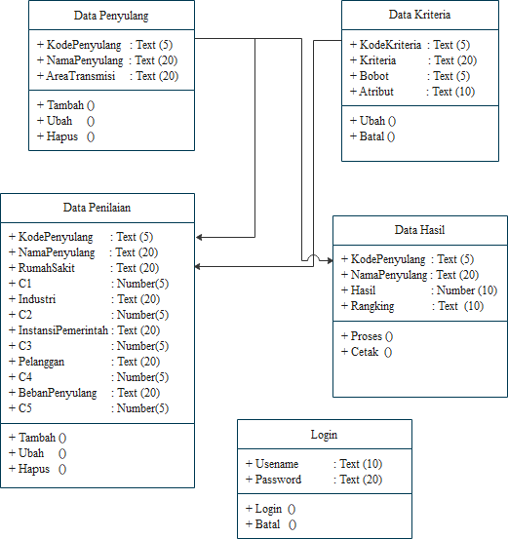
Gambar 4.11 Class Diagram
- Perancangan Sistem
Dalam perancangan sistem terdapat beberapa tahap di antaranya adalah rancangan tabel pada basis data, kemudian rancangan Form input, proses beserta laporan nya.
- Rancangan Basis Data
Perancangan table pada class diagram terdiri dari beberapa basis data yaitu Data Login, Data Calon, Data Kriteria, Data Penilaian dan Data Hasil. Perancangan tabel basis data menggunakan aplikasi Microsoft access, berikut rancangan table dari setiap basis data:
1. Tabel Login
Tabel 4.6 Data Login
No | Nama Field | Jenis Field | Size | Keterangan
1 | Username | Text | 10 | Username
2 | Password | Text | 20 | Password

Spesifikasi Tabel :
Nama tabel : Rancangan Data Login
Kegunaan : Untuk masuk kedalam menu utama
2. Tabel Penyulang
Tabel 4.7 Rancangan Data Penyulang
No | Nama Field | Jenis Field | Size | Keterangan
1 | KodePenyulang | Text | 5 | KodePenyulang
2 | NamaPenyulang | Text | 20 | NamaPenyulang
3 | AreaTransmisi | Text | 20 | AreaTransmisi

Spesifikasi Tabel :
Nama tabel : Rancangan data penyulang
Kegunaan : Untuk mengetahui data penyulang
Uraian : Tabel ini merupakan bagian relasi antar tabel.
3. Tabel Kriteria
Tabel 4.8 Rancangan Data Kriteria
No | Nama Field | Jenis Field | Size | Keterangan
1 | KodeKriteria | Text | 5 | KodeKriteria
2 | Kriteria | Text | 20 | NamaKriteria
3 | Bobot | Text | 5 | Bobot
4 | Atribut | Text | 20 | Atribut
Spesifikasi Tabel :
Nama tabel : Rancangan Data Kriteria
Kegunaan : Untuk mengetahui data Kriteria
Uraian : Tabel ini merupakan bagian relasi antar tabel.
4. Tabel Penilaian
Tabel 4.9 Rancangan Data Penilaian
No | Nama Field | Jenis Field | Size | Keterangan
1 | KodePenyulang | Text | 5 | KodePenyulang
2 | NamaPenyulang | Text | 20 | NamaPenyulang
3 | RumahSakit | Text | 20 | RumahSakit
4 | C1 | Number | 5 | C1
5 | Industri | Text | 20 | Industri
6 | C2 | Number | 5 | C2
7 | InstansiPemerintah | Text | 20 | InstansiPemerintah
8 | C3 | Number | 5 | C3
9 | Pelanggan | Text | 20 | Pelanggan
10 | C4 | Number | 5 | C4
11 | BebanPenyulang | Text | 20 | BebanPenyulang
12 | C5 | Number | 5 | C5

Spesifikasi Tabel :
Nama tabel : Rancangan Data Penilaian
Kegunaan : Untuk menyimpan data penilaian
5. Tabel Hasil
Tabel 4.10 Rancangan Data Hasil
No | Nama Field | Jenis Field | Size | Keterangan
1 | KodePenyulang | Text | 5 | KodePenyulang
2 | NamaPenyulang | Text | 20 | NamaPenyulang
3 | Hasil | Number | 10 | Hasil
4 | Rangking | Text | 10 | Rangking

Spesifikasi Tabel :
Nama tabel : Data Hasil
Kegunaan : Untuk menyimpan data hasil WASPAS
- Rancangan Antar Muka (Interface)
Rancangan Antar Muka (Interface) pada aplikasi sistem pendukung keputusan dalam menentukan Prioritas penyulang padam dengan mengunakan metode WASPAS.
1. Rancangan Form Login
Rancangan Form Login merupakan tampilan awal masuk dalam sistem ke menu utama. Adapun tampilan dari Form login dari system rekrutment ini yaitu sebagai berikut:
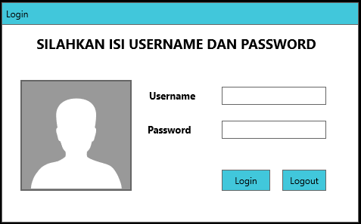
Gambar 4.12 Rancangan Form Menu Login

2. Rancangan Form Menu Utama
Rancangan menu utama adalah rancangan menu yang menampilkan menu pada form yang terhubung dengan sistem. Adapun gambar rancangan sebagai berikut:
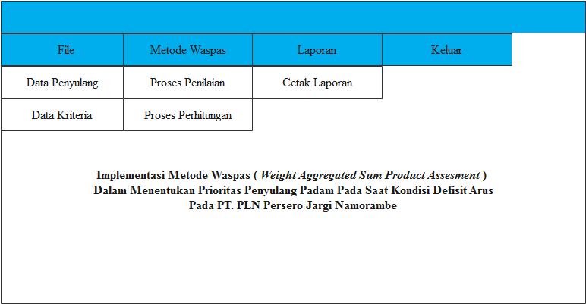
Gambar 4.13 Rancangan Form Menu Utama
3. Rancangan Form Data Penyulang
Rancangan form data penyulang dibuat untuk penginputan data penyulang
ke dalam sistem. Berikut merupakan gambar rancangan nya;
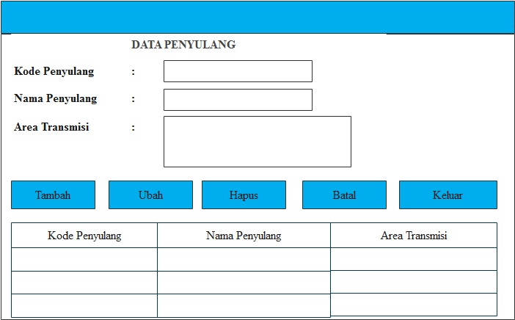
Gambar 4.14 Rancangan Form Data Penyulang
4. Rancangan Form Data Kriteria
Rancangan form Data Kriteria dibuat untuk penginputan data kriteria
kedalam sistem. Berikut ini gambar rancangan sebagai berikut:
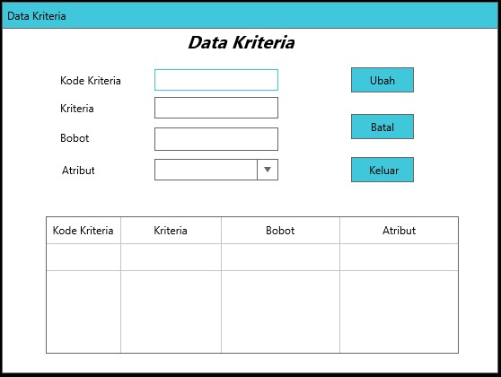
Gambar 4.15 Rancangan Form Data Kriteria

5. Rancangan Form Data Penilaian
Pada rancangan ini user akan menginput nilai alternatife dan nilai kriteria. Berikut ini gambar rancangan sebagai berikut:
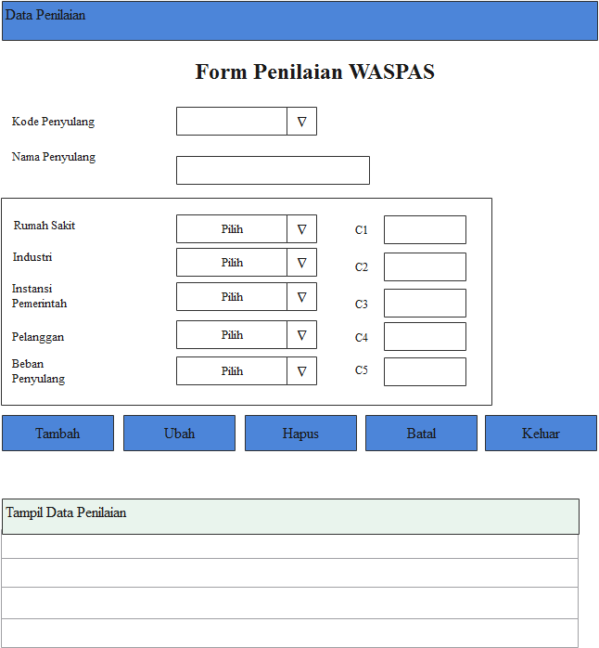
Gambar 4.16 Rancangan Form Data Penilaian

6. Rancangan Form Perhitungan Metode WASPAS
Rancangan form Metode Waspas dibuat untuk proses perhitungan metode WASPAS dalam mendapatkan nilai keputusan berdasarkan data kriteria dalam pemilihan penyulang padam. Berikut ini gambar rancangan nya:
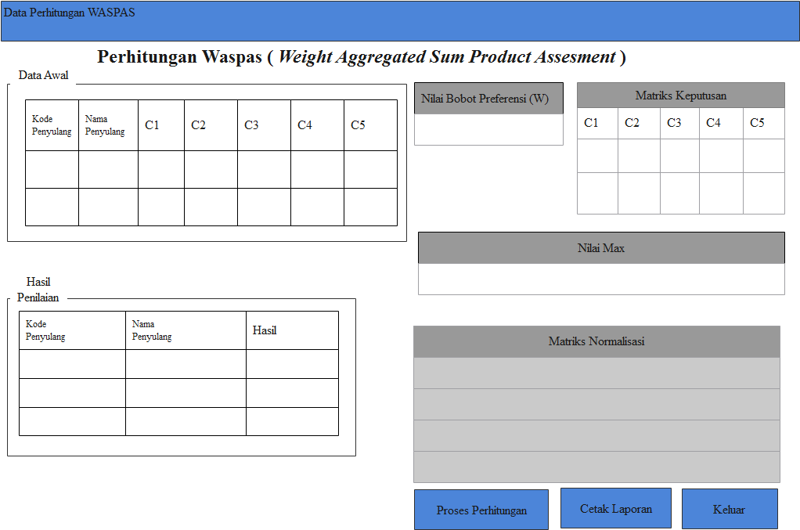

Gambar 4.17 Rancangan Form Perhitungan Metode WASPAS

7. Rancangan Form Hasil
Rancangan form hasil berfungsi untuk menampilkan data-data hasil keputusan dari proses penentuan penyulang padam. Berikut ini gambar rancangan sebagai berikut:
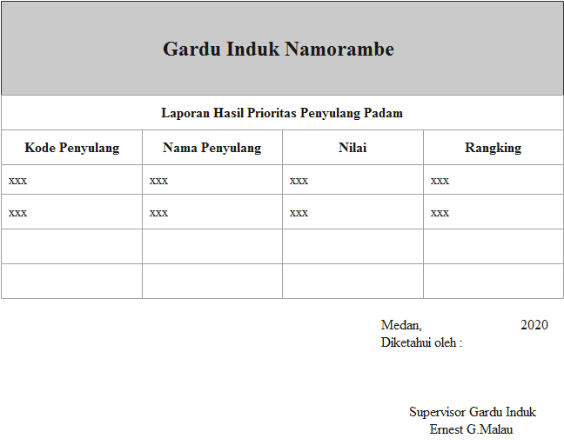
Gambar 4.18 Rancangan form Hasil

